Největší nemovitostní transakce v Praze roku 2011

Atrium European Real Estate Limited ("Atrium"), jedna z předních společností zaměřených na investice, správu a výstavbu nákupních center ve střední a východní Evropě, nabyla od dvou předchozích vlastníků, společností AFI Europe a Avestus Capital Partners, nákupní centrum Palác Flóra v Praze. Transakce dosáhla výše 191 milionů EUR, a to především proto, že Palác Flóra patří mezi jedno ze špičkových pražských nákupních center. Jeho hrubá pronajímatelná prodejní plocha (GLA) je 20.000 m2 plus 17.600 m2 kancelářských prostor ve vyšších patrech. Vysoká ziskovost a efektivita centra přilákala atraktivní mix nájemců a centrum si díky ní drží svůj prestižní profil už od roku 2003. Právní služby kupujícímu poskytovala mezinárodní advokátní kancelář Clifford Chance LLP, a to jak při akvizici, tak i nynějším refinancování. Tým Clifford Chance vedl partner nemovitostní praxe Emil Holub, jemuž asistovali seniorní advokáti – Lubomír Bartál ve věcech nemovitostních a Miloš Felgr ve věci financování poskytovaného zahraničními bankami.


„Těší nás, že jsme se této akvizice mohli zúčastnit. Deset týdnů vymezených pro celou transakci byla pro nás skutečná výzva, které jsme se ale myslím velmi dobře zhostili. V tomto velmi omezeném čase bylo nutno provést komplexní due diligence včetně revize více než 130 nájemních smluv na maloobchodní prostory a další řady smluv o pronájmu kancelářských prostor, připravit a vyjednat akviziční dokumentaci a vyjednat kompletní finanční dokumentaci s bankami“, uvádí Mgr. Emil Holub, partner nemovitostní praxe Clifford Chance. „Tato transakce s ohledem na všechny zúčastněné strany, jejich poradce i samotnou nemovitost představuje další z řady "blue chips" projektů, k jehož úspěšnému dokončení jsme mohli přispět poskytováním právního poradenství. Podařilo se nám současně díky efektivnímu přístupu udržet klientovy náklady na právní poradenství v rozumné výši. Tato kombinace zachování nejvyšší kvality služeb v nákladově přijatelné úrovni je dle mého názoru hodnota, kterou investoři na současném komplikovaném trhu ocení a tímto způsobem bychom chtěli naši realitní praxi profilovat i do budoucna,"dodává Emil Holub.

Mgr. Emil Holub, partner nemovitostní praxe Clifford Chance

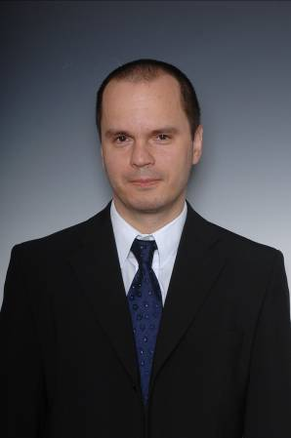
„Akvizice odpovídá strategii Atria investovat do prémiových, ziskových obchodních center se supermarkety ve velkých městech odpovídajících stupni A a výše v České republice, v Polsku a na Slovensku. Ze strategického hlediska představuje Palác Flóra velmi úspěšnou dlouhodobou investici – centrum má výbornou polohu ve stále se rozrůstajícím hlavním městě a silná základna nájemců mu zajišťuje vysokou návštěvnost a stálé tržby,“ uvádí Ing. Oldřich Špůrek, ředitel společnosti Atrium pro Českou republiku a Slovensko. „Akvizice potvrzuje rostoucí postavení Atria na trhu, který vzhledem k omezenému počtu plánovaných projektů výstavby nákupních center nabízí stále méně možností. Žádána jsou spíše již existující a úspěšně fungující centra, jelikož představují stálé tržby a dostatečný počet zákazníků. Transakce je dalším významným krokem v růstu Atria. Jeho portfolio nyní zahrnuje 98 nemovitostí v České republice.“dodává Oldřich Špůrek.
Ing. Oldřich Špůrek, ředitel společnosti Atrium pro Českou republiku a Slovensko

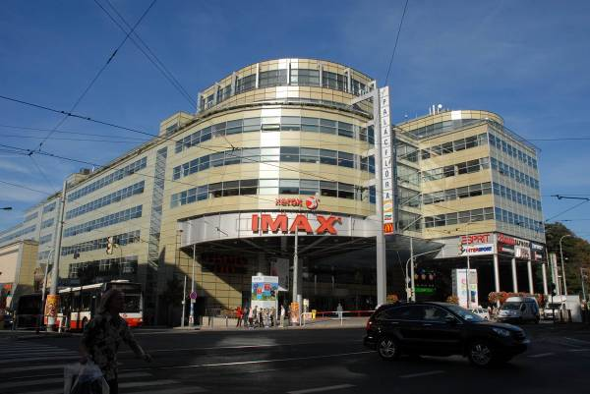
Transakce byla z právního hlediska obtížná díky nutnosti provést rozsáhlé a komplexní due diligence v poměrně krátkém časovém úseku a současně v téže velmi krátké lhůtě důsledky případných zjištění projednat s prodávajícími a zohlednit je v akviziční dokumentaci řídící se anglickým právem. Paralelně s due diligence probíhala jednání s financujícími bankami (která nebyla i vzhledem k současné situaci na mezibankovním trhu vůbec jednoduchá) ohledně finanční dokumentace včetně zohlednění a jednání o důsledcích zjištění v rámci due diligence. Použití anglického práva pro akviziční dokumentaci, které je na úrovni stran účastnících se této transakce a u transakcí tohoto typu relativně běžné, umožňuje flexibilnější zapojení případných interních právníků či dalších poradců stran, kteří povětšinou nepocházejí z českého právního prostředí. Toto zjednodušení kooperace s interním právním poradcem společnosti Atrium, nezbytné již z toho důvodu, že se jedná o institucionálního investora, jehož akcie jsou kótovány na burze ve Vídni, bezpochyby přispělo ke zvládnutí transakce v tak krátkém časovém horizontu.
_________________________________________________________________________________________________ Nákupní galerie Palác Flóra byla otevřena 20. března 2003 a za osm let své existence si dokázala získat přízeň nejen obyvatel okolních částí Prahy. Důkazem je neustále rostoucí návštěvnost i zájem obchodů o možnost prodeje v této galerii. Palác Flóra, nákupní galerie ve středu Prahy, nabízí svým návštěvníkům 139 značkových obchodů domácích i světových značek včetně Cinema City (jediné kino IMAX v České republice), restaurace, kavárny, služby, dětský koutek a podzemní parkoviště, ale především příjemnou atmosféru. Paláce Flóra důsledně dbá na dodržení svého motta „Jedinečný zážitek z nákupu“. Informace o probíhajících aktivitách naleznou návštěvníci na internetových stránkách www.palacflora.cz.

